**Разработка мобильных приложений**

Практическая работа №3

Выполнил: Алеев А.В. БСБО-07-22

В ходе данной работы был создан проект «ru.mirea.AleevAV.Lesson3», в котором были созданы модули: «IntentApp», «FavoriteBook», «SystemIntentsApp», «Sharer» и «SimpleFragmentApp» (см. рис. 1).

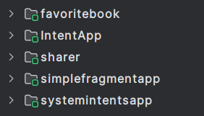  
Рисунок 1. модули

В модуле «IntentApp» в основную активность были добавлены две кнопки «Узнать время» и «тест sharer». В первой кнопке была реализована функция перехода на новую активность и передача данных в текст, в том числе и вывод времени на момент нажатия на кнопку (см. рис. 2 и листинг 1).

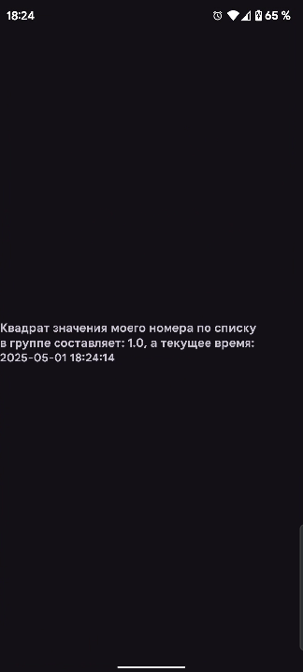  
Рисунок 2. Пример второй акативности

public void onClickDiscoverTime(View view){  
 long dateInMillis = System.*currentTimeMillis*();  
 String format = "yyyy-MM-dd HH:mm:ss";  
 final SimpleDateFormat sdf = new SimpleDateFormat(format);  
 String dateString = sdf.format(new Date(dateInMillis));  
 Intent intent = new Intent(this, SecondActivity.class);  
 intent.putExtra("Time", dateString);  
 intent.putExtra("sq",String.*valueOf*(Math.*pow*(1, 2)));  
 startActivity(intent);  
}

Листинг 1. Метод передачи данных во вторую активность

Затем был создан модуль «Sharer» для передачи данных в этот модуль через предыдущий. Для этого был написан второй метод в кнопке «тест sharer», который открывает контекстное меню для передачи текста в другое приложение (см. рис 3 и листинг 2).

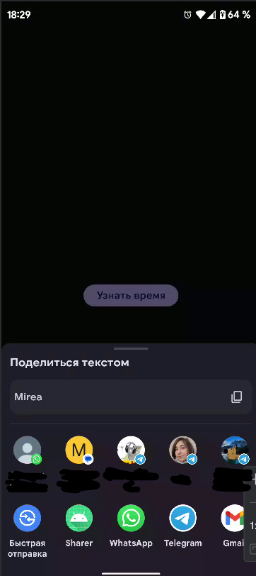

Рисунок 3. Контекстное меню

public void onClickCreateChooser(View view){  
 Intent intent = new Intent(Intent.*ACTION_SEND*);  
 intent.setType("text/plain");  
 intent.putExtra(Intent.*EXTRA_TEXT*, "Mirea");  
 startActivity(Intent.*createChooser*(intent, "Выбор за вами!"));  
 intent.putExtra(Intent.*EXTRA_STREAM*, "https://cdn-fastly.petguide.com/media/2022/02/28/8278534/readers-picks-top-12-live-amano-shrimp-buys.jpg?size=720x845&nocrop=1");  
}

Листинг 2. Метод для вызова меню

При нажатии на приложение «sharer» откроется данное приложение и будет выведено переданное сообщение. В данном случае будет выведено «Mirea» (см. рис. 4).

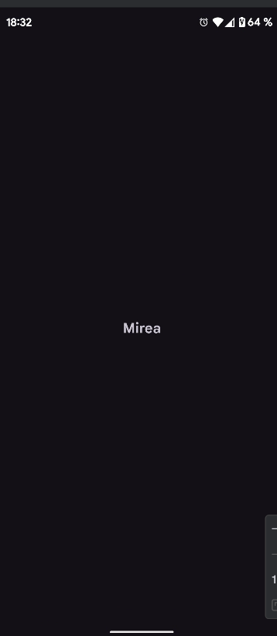  
Рисунок 4. Пример вывода сообщения

Затем был создан модуль «FavoriteBook». В нём было создано две активности. В первой активности было создано два элемента: текст и кнопка. При включении приложения выводиться следующий текст: «Тут появится название вашей любимой книги и любимая цитата из нёё!». Для изменения данного текста необходимо нажать на кнопку «Открыть экран ввода данных», которая будет перенаправлять на другую активность (см. рис. 5 и листинг 3).

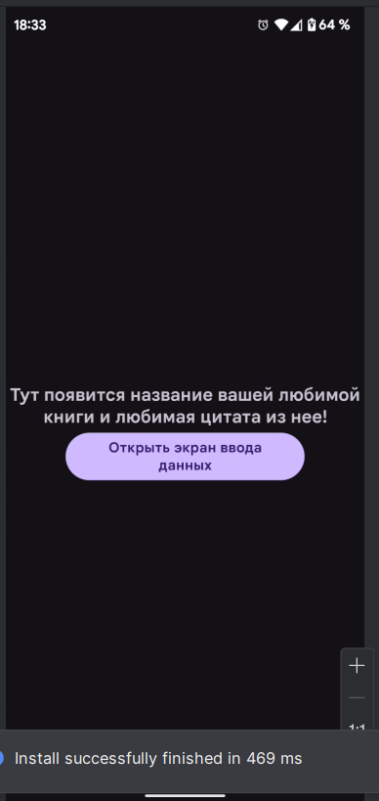  
Рисунок 5. Главная активность

public void OnClickgetInfoAboutBook(View view) {  
  
 activityResultLauncher.launch(intent);  
}

Листинг 3. Открытие новой активности

В новой активности есть два текста, два поля ввода и одна кнопка. В поле ввода сразу заполняется сообщением. При заполнении полей и нажатии на кнопку, вновь открывается первая активность, однако текст заменяется с данными из полей, которые передаются через «USER_MESSAGE» (см. рис. 6 и литсинг 4 и 5).

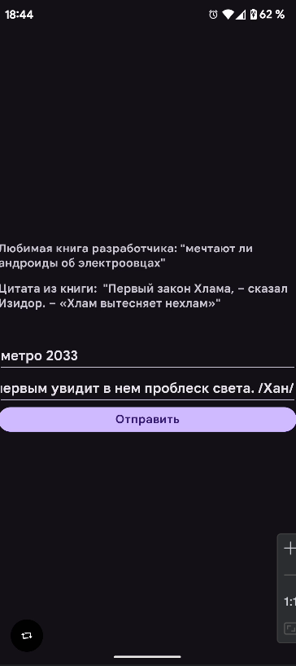  
Рисунок 6. Вторая активность с полями

public void onClickSubmit(View view){  
 Intent data = new Intent();  
 data.putExtra(MainActivity.*USER_MESSAGE*, "Название Вашей любимой книги: " + editBook.getText().toString() + ". Цитата: " + editQuote.getText().toString());  
 setResult(Activity.*RESULT_OK*, data);  
 finish();  
}

Листинг 4. Метод кнопки для отправки данных

@Override  
protected void onCreate(Bundle savedInstanceState) {  
 super.onCreate(savedInstanceState);  
 setContentView(R.layout.*activity_main*);  
 textViewUserBook = findViewById(R.id.*TextMain*);  
 ActivityResultCallback<ActivityResult> callback = new ActivityResultCallback<ActivityResult>() {  
 @Override  
 public void onActivityResult(ActivityResult result) {  
 if (result.getResultCode() == Activity.*RESULT_OK*) {  
 Intent data = result.getData();  
 String userBook = data.getStringExtra(*USER_MESSAGE*);  
 textViewUserBook.setText(userBook);  
 }  
 }  
 };  
 activityResultLauncher = registerForActivityResult(  
 new ActivityResultContracts.StartActivityForResult(),  
 callback);  
 intent = new Intent(this, ShareActivity.class);  
 book = "!!!ВАША КНИГА, А НЕ МОЯ!!!";  
 quote = "!!!ВАША ЦИТАТА, А НЕ МОЯ!!!";  
  
 intent.putExtra(*BOOK_NAME_KEY*, book);  
 intent.putExtra(*QUOTES_KEY*, quote);  
  
 main = findViewById(R.id.*TextMain*);  
  
}

Листинг 5. Получение сообщения из второй активности

Далее был создан модуль «SystemIntentsApp», в котором было создано 3 кнопки: «Позвонить», «Открыть браузер» и «Открыть карту» (см. рис. 7).

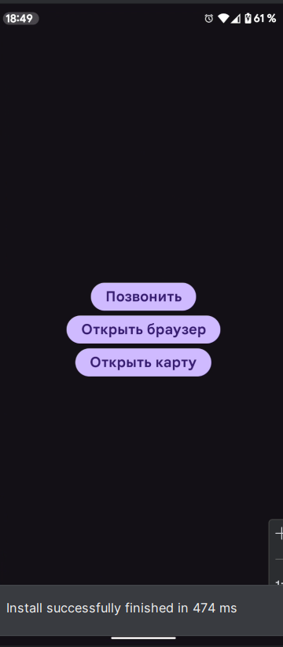  
Рисунок 7. Кнопки модуля

Для каждой кнопки были написаны три метода.

Для первой кнопки был написан метод «onClickCall», который открывает приложение «Телефон» и сразу заполняет номер в приложении (см. литсинг 6).

public void onClickCall(View view){  
 Intent intent = new Intent(Intent.*ACTION_DIAL*);  
 intent.setData(Uri.*parse*("tel:89811112233"));  
 startActivity(intent);  
}

Листинг 6. Метод для вызова приложения «телефон»

Для Второй кнопки был написан метод «onClickOpenBrowser», который открывает браузер по умолчанию с сайтом «РТУ мирэа» (см. листинг 7).

public void onClickOpenBrowser(View view){  
 Intent intent = new Intent(Intent.*ACTION_VIEW*);  
 intent.setData(Uri.*parse*("https://neal.fun/"));  
 startActivity(intent);  
}

Листинг 7. Метод для открытия браузера

Для третьей кнопки был написан метод «onClickOpenMaps», который открывает карту с координатами (см. листинг 8).

public void onClickOpenMaps(View view){  
 Intent intent = new Intent(Intent.*ACTION_VIEW*);  
 intent.setData(Uri.*parse*("geo:47.95566170294626, -121.38095115454688"));  
 startActivity(intent);  
}

Листинг 8. Метод для открытия карты

Был создан модуль «SimpleFragmentApp», в котором были созданы две кнопки и два фрагмента, которые переключаются при нажатии на кнопки (см. рис. 8 и листинг 9).

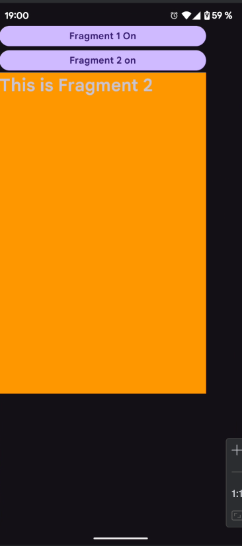  
Рисунок 9. Модуль с фрагментом.

fragment1 = new FirstFragment();  
 fragment2 = new SecondFragment();  
 fragmentManager = getSupportFragmentManager();  
}  
  
public void onClick1Fragment(View view){  
 fragmentManager.beginTransaction().replace(R.id.*fragmentContainerView*,  
 fragment1).commit();  
}  
  
public void onClick2Fragment(View view){  
 fragmentManager.beginTransaction().replace(R.id.*fragmentContainerView*,  
 fragment2).commit();  
}

Листинг 9. Код для переключения фрагментов

Также была сделана активность для горизонтального вида (см. рис. 10).

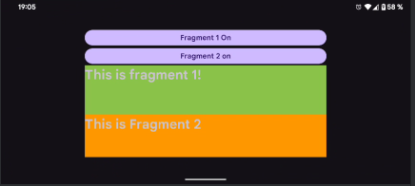  
Рисунок 10. Горизонтальный вид

Далее был создан новый проект «MireaProject» с шаблоном с шаблоном «Navigation Drawer Activity». В меню было добавлено две кнопки «Разделение» и «вики-странциа». Этим кнопкам были также добавлены картинки (см. рис 11).

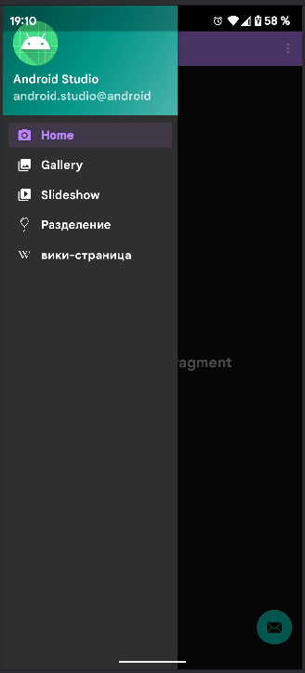  
Рисунок 11. Добавленные кнопки

При нажатии кнопки «Разделение» открывается фрагмент «DataFragment», в котором есть два текста и одна картинка (см. рис. 12).

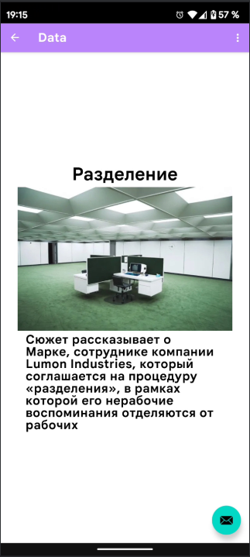  
Рисунок 12. Фрагмент «Data»

При нажатии на кнопку «вики-страница» открывается веб-страница внутри фграгмента (см. рис.13).

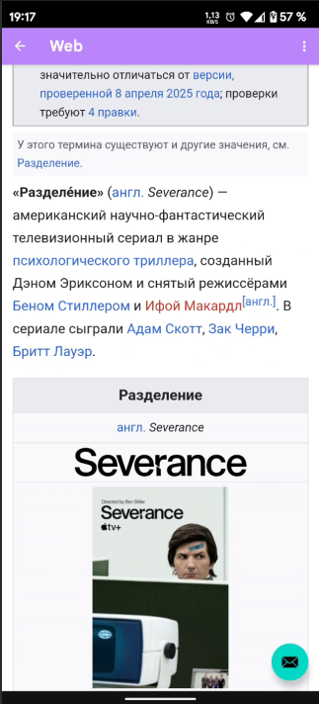  
Рисунок 13. Веб-сайт во фрагменте